LAPORAN PRAKTIKUM DATABASE

**“DATA FLOW DIAGRAM”**



Oleh :

Buchori Rafsanjani NRP. 4210151002

**PROGRAM STUDI TEKNOLOGI GAME**

**DEPARTEMEN TEKNOLOGI MULTIMEDIA KREATIF  
POLITEKNIK ELEKTRONIKA NEGERI SURABAYA   
2018**

DATA FLOW DIAGRAM

**Pengertian DFD**

Diagram Alir Data (DAD) atau Data Flow Diagram (DFD) adalah suatu diagram yang menggunakan notasi-notasi untuk menggambarkan arus dari data sistem, yang penggunaannya sangat membantu untuk memahami sistem secara logika, tersruktur dan jelas. DFD merupakan alat bantu dalam menggambarkan atau menjelaskan  DFD ini sering disebut juga dengan nama Bubble chart, Bubble diagram, model proses, diagram alur kerja, atau model fungsi.

**Tujuan DFD**

1. Memberikan indikasi mengenai bagaimana data ditransformasi pada saat data bergerak melalui system
2. Menggambarkan fungsi-fungsi(dan sub fungsi) yang mentransformasi aliran data

**Fungsi / Manfaat DFD**

* Data Flow Diagram (DFD) adalah alat pembuatan model yang memungkinkan profesional sistem untuk menggambarkan sistem sebagai suatu jaringan proses fungsional yang dihubungkan satu sama lain dengan alur data, baik secara manual maupun komputerisasi.
* DFD ini adalah salah satu alat pembuatan model yang sering digunakan,khususnya bila fungsi-fungsi sistem merupakan bagian yang lebih penting dan kompleks dari pada data yang dimanipulasi oleh sistem.Dengan kata lain, DFD adalah alat pembuatan model yang memberikan penekanan hanya pada fungsi sistem.
* DFD ini merupakan alat perancangan sistem yang berorientasi pada alur data dengan konsep dekomposisi dapat digunakan untuk penggambaran analisa maupun rancangan sistem yang mudah dikomunikasikan oleh profesional sistem kepada pemakai maupun pembuat program.

**Simbol yang digunakan dalam DFD**

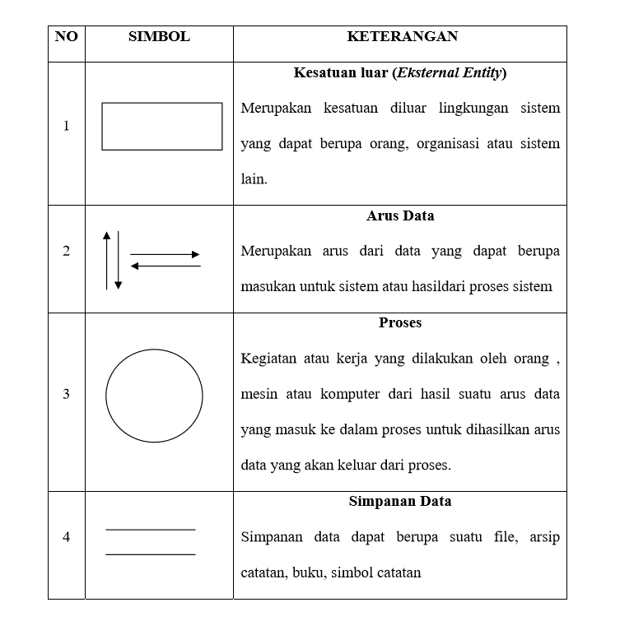

Referensi :

<https://www.academia.edu/8981430/Pengertian_Simbol_DFD>

https://www.academia.edu/6078318/Pengertian_dan_Contoh_Dari_Context_Diagram_Data_Flow_Diagram_dan_Flow_Map_upload_by_rahmatdi.com